Il Libro di Daniela Pastore e Tonino Scala

“ FIABE DELLA TRADIZIONE ORALE CAMPANA Storie antiche, antichi sentimenti

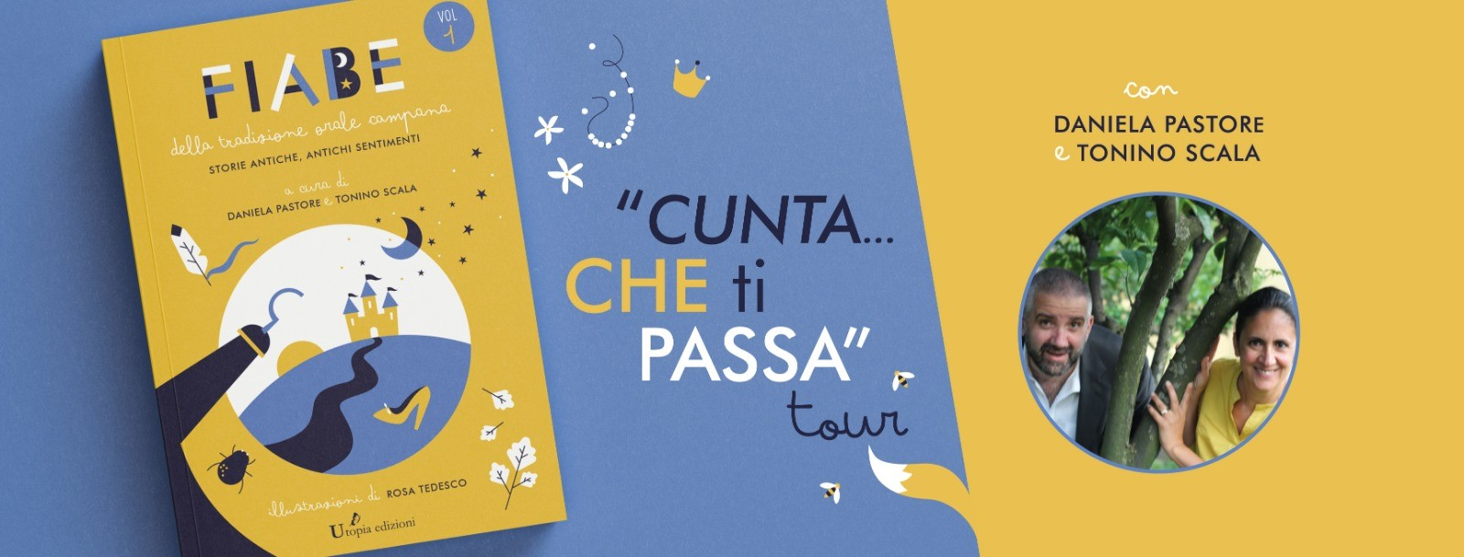

Fiabe della tradizione orale campana a cura di Daniela Pastore e Tonino Scala, Utòpia Edizioni è libro scritto a quattro mani da due genitori, prima di ogni altra cosa, e nasce con il preciso intento di raccontare e salvaguardare storie antiche e antichi sentimenti della nostra tradizione favolistica.
Un viaggio lungo otto magiche fiabe, riscritte tenendo come riferimento i “cunti” della tradizione orale arrivate a noi grazie a ad un lavoro prezioso, fatto nei secoli, da tanti “portatori sani” di sentimenti e parole, ma rese “più vivaci e colorate” grazie alla scelta di utilizzare parole ed espressioni care alla nostra lingua napoletana.
140 pagine che profumano di emozionanti storie piene di lezioni di vita e di detti e proverbi, ancora oggi in uso, di cui magari non ne conoscevamo né l’origine, né i significato e di personaggi straordinari che non invecchieranno mai. Anzi, vanno vissuti come degli amici d’infanzia, delle stelle capaci di illuminare il percorso di crescita dei bambini della nostra terra.
In un’ epoca di iperconnessione, tra e-book, Kindle, Alexa che racconta le fiabe della buonanotte e le App di fiabe sonore scaricabili sui nostri cellulari, vogliamo ricordare ai nostri nativi digitali che “Ce steva ‘na vota” chi raccontava con amore ed innata affabulazione tante storie.
I piccoli lettori, ma anche i genitori, che leggeranno questo libro scopriranno piacevolmente che prima dei più noti autori di fiabe come i Fratelli Grimm e della Disney che ha prodotto famosi cartoni animati, c’è stato chi per primo ha scritto storie da cui sono nati Il Gatto con gli stivali, Cenerentola, Rapunzel, La Bella Addormentata e tante altre. Scopriranno che Cagliuso è l’antenato de Il Gatto con gli stivali, che Petrosinella è la Raperonzolo italiana e che La Gatta Cenerentola è la fiaba madre di Cenerentola.
La copertina e le illustrazioni interne sono state realizzate dalla graphic designer Rosa Tedesco.

BIOGRAFIA

Daniela Pastore– 45 primavere, mamma stanca, ma strafelice, di tre gemelli. Nel tempo che le rimane si occupa di comunicazione ed editoria. Collabora con testate giornalistiche e gestisce Lavanda e Merletti Maison de charme B&B. Poco social e molto carta e penna ama perdersi nei suoi pensieri da cui escono spesso idee e progetti da realizzare da sola o insieme a suo marito Andrea o ad altre persone con cui è in sintonia. Ama la vita slow in tutte le sue forme ma vive tra Salerno e Montoro, un po’ mare e città, un po’ campagna e cantuccio.
Tonino Scala (Krefeld – Germania 1974) è scrittore, sceneggiatore, giornalista pubblicista e politico. È sposato, ha due figli, scrive per non andare in analisi. Ha collaborato e collabora con molte testate giornalistiche, ha fondato Sinistra e Mezzogiorno, già Presidente della Commissione Speciale Regionale Anticamorra, è autore di diversi saggi, romanzi e libri di narrativa per ragazzi. Da Felicissime Condoglianze è stato tratto un lungometraggio con la presenza di Sandra Milo. Il suo ultimo romanzo, Ed è subito sera, la storia di Dario Scherillo vittima innocente di camorra, è diventato un film di cui è sceneggiatore che vede Franco Nero tra i protagonisti. Scrive narrative scolastiche e libri per bambini, “Samir, il Postino Tunisino” ha vinto il premio Candelaio per l’infanzia nel 2018.

